REPUBLICA DE COLOMBIA
RAMA JUDICIAL DEL PODER PÚBLICO
JUZGADO LABORAL DEL CIRCUITO
PUERTO TEJADA, (CAUCA)
CODIGO 19 573 31 05 001

JUZGADO LABORAL DEL CIRCUITO

Puerto Tejada, ©, cinco (5) de marzo del año 2021.

Proceso: Ordinario Laboral de Primera Instancia

Demandante: LILIA MARÍA TABORDA ÁNGEL

Demandados: JUNTA NACIONAL DE CALIFICACIÓN DE
DE INVALIDEZ, JUNTA REGIONAL DE
CALIFICACIÓN DE INVALIDEZ DEL VALLE
DEL CAUCA, PORVENIR S.A. y COMPAÑÍA DE
SEGUROS ALFA S.A.

Radicación No. 195733105001-2020-00073-00

Tema: Auto que admite la demanda.

Por venir arreglada a derecho y reunir los requisitos exigidos por el artículo 25 del Código Procesal del Trabajo y de la Seguridad Social, modificado por el articulo 12 de la Ley 712 de 2001, ADMITESE la anterior DEMANDA ORDINARIA LABORAL DE PRIMERA INSTANCIA, promovida por la señora LILIA MARÍA TABORDA ÁNGEL, identificada con la cédula de ciudadanía No. 34.512.133 de Puerto Tejada, Cauca, por medio de apoderado judicial contra la JUNTA NACIONAL DE CALIFICACIÓN DE INVALIDEZ con Nit: 830.026.324-5; JUNTA REGIONAL DE CALIFICACIÓN DE INVALIDEZ DEL VALLE DEL CAUCA con Nit. 805.012.111-1; ADMINISTRADORA DE FONDOS DE PENSIONES Y CESANTÍAS S.A. PORVENIR S.A. con Nit: 800.144-331-3 y COMPAÑÍA DE SEGUROS ALFA S.A., con Nit: 860.503.617-3 con domicilios en las ciudades de Bogotá D.C. y Cali respectivamente.

En consecuencia, CÓRRASE traslado de la demanda a las entidades y sociedad demandada a través de sus representantes legales, por el término de diez (10) días, de conformidad con lo dispuesto en el artículo 74 del Código Procesal de Trabajo y de la Seguridad Social

(…Continuación del auto que admite demanda en la que figura como demandante a la señora Lilia María Taborda contra la Junta Nal. De Calificación de Invalidez y Otros. Radicación No. 2020-00073-00).

Para efectos de la notificación personal de esta providencia, DESE cumplimiento a lo dispuesto en el artículo 8 del Decreto Legislativo No. 806 del 04 de junio de 2020, a través de las direcciones electrónicas suministradas en la demanda para tal efecto.

Se solicita a las demandadas que con fundamento en el Numeral 2. del parágrafo 1° del artículo 31 del Código Procesal del Trabajo y de la Seguridad Social que aporten toda la documentación que tengan en su poder.

Se le reconoce personería al doctor IVÁN MAFLA POLO, identificado con la cédula de ciudadanía No. 10.552.889 de Puerto Tejada Cauca con tarjeta profesional No. 96.240 del C.S.J., como apoderado judicial de la demandante, en los términos y para los efectos del poder que le ha sido conferido.

NOTIFÍQUESE 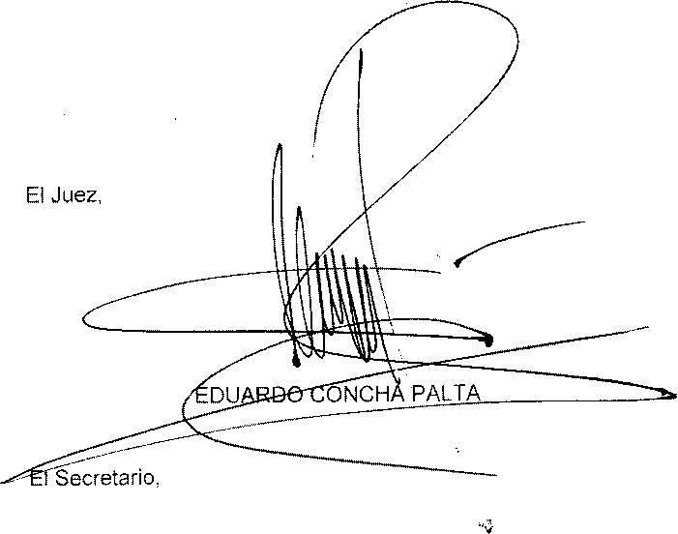

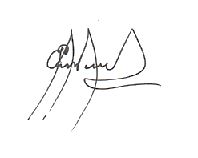

EVER PIAMBA MONTERO.

